Связь математики и музыки.  Если связь между музыкой и математикой есть, то занятия музыкой непременно помогают изучению математики.  Пифагор, считая, что числа и звуки живут в гармонии, создал школу мудрости. Во главе которой - музыка и математика. Математика и музыка великолепные дисциплины, дополняющие друг друга. Примером служит веселая песенка на слова М.Пляцковского, музыка В.Шаинского.  Дважды два – четыре,  Дважды два – четыре,  А не три, а не пять – это надо знать!  Дважды два – четыре,  Дважды два – четыре,  А не шесть, а не семь – это ясно всем!  Трижды три навеки – девять,  Ничего тут не поделать!  И нетрудно сосчитать,  Сколько будет пятью пять!  Пятью пять – двадцать пять!  Пятью пять – двадцать пять!  Совершенно верно!  Радостно распевая, развивая свои музыкальные способности, дети учат таблицу умножения. | В музыке тоже присутствует деление и не только - есть ещё метр, ритм, размер, темп, деление длительностей и особые деления.  Последовательность звуков одинаковой и разной длины, организованных метром называют ритм. А чередование сильных и слабых долей в определенном темпе называют метр. Частоту пульсации метрических долей называют, не сложно догадаться, темп. Интересно, не правда ли?  Существуют разные виды ритмического деления по длительности не на два, а на другое количество равных долей. Самые распространенные варианты: триоль (деление на 3 части) и квинтоль (деление на 5 частей).  Выполнили:  Лычагина А.Ю., учитель математики  Лычагина Л.Н., учитель математики  Башков И.В., учитель физики и математики, молодой специалист  Царевская Н.В., учитель музыки  26 марта 2024 год  МБОУ «Анопинская СОШ» | Семинар-практикум для молодых педагогов и наставников  «Современный урок: на стыке двух поколений».  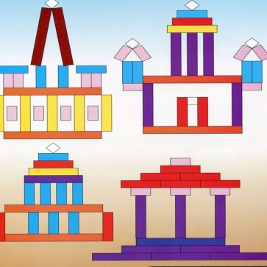  Мастерская: «Математика в архитектуре и не только…»  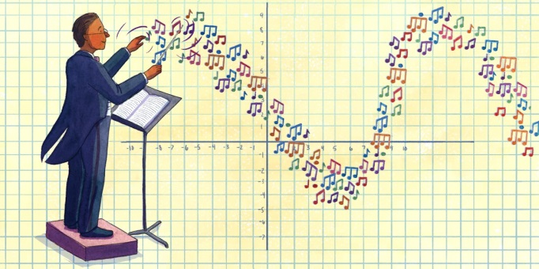  2023-2024 учебный год

Использование
конструктора ТИКО и математического планшета ГЕОБОРД
на уроках и во внеурочной деятельности»
«  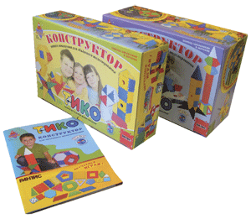  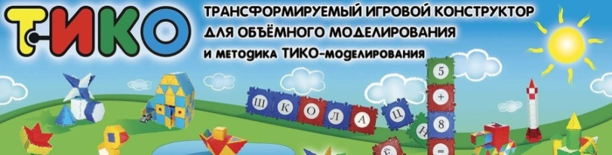  Что развиваем?  - Т – творческие умения  - И – интеллектуальные умения  - К – коммуникативные умения  - О – организаторские и оценочные умения  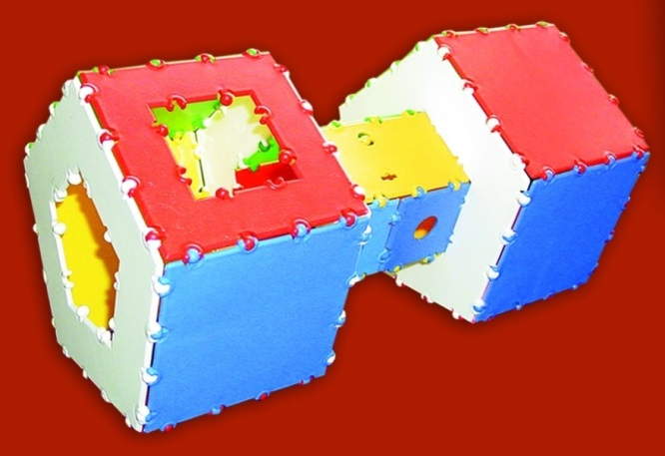 | - Регулятивные умения  -планировать и организовать собственную деятельность в процессе конструирования  - Познавательные умения  -изучать информацию о конструируемой фигуре  анализировать структуру фигуры  - представлять фигуру в пространстве и на плоскости  - Коммуникативные умения  -договариваться, взаимодействовать друг с другом в процессе совместного конструирования  - Личностные умения  - оценивать конструкцию фигуры, анализировать ее достоинства и недостатки  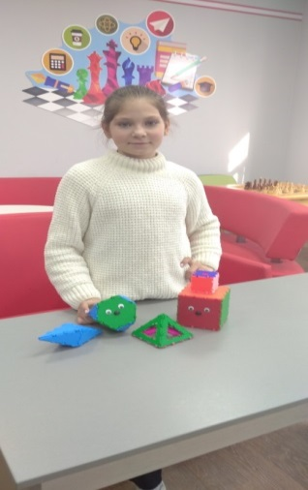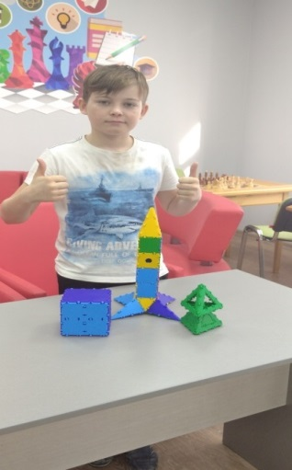 | Геоборд - средство развития сенсорных, логико-математических творческих и речевых способностей у детей  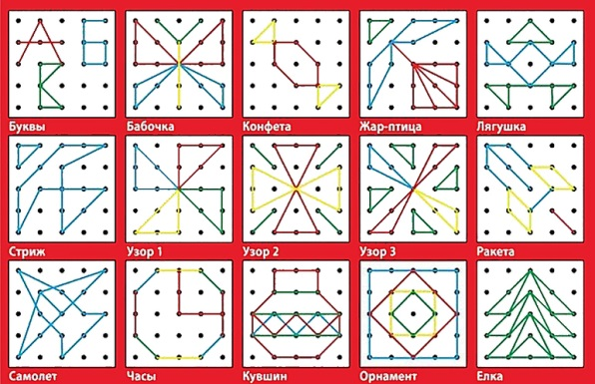  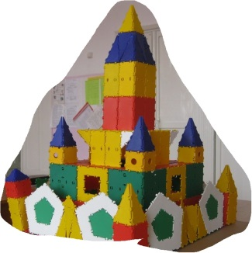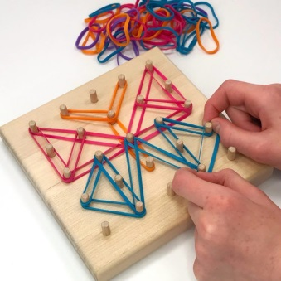  Игры с геобордом развивают внимание и память ребенка, умение дошкольника сосредотачивать свое внимание на объекте, не отвлекаться, не отступать перед возникшими трудностями;

